Pressekontakt:  CONEC Elektronische Bauelemente GmbH  Katja Schade  Tel.: 02941/765-350  Fax: 02941/765-65 | Ostenfeldmark 16  D-59557 Lippstadt  www.conec.com | 

Pressemitteilung 1.05/2021

Titel: M12x1-Isolierkörper und Flanschgehäuse L-codierte THR – für mehr Effizienz in der Gerätefertigung

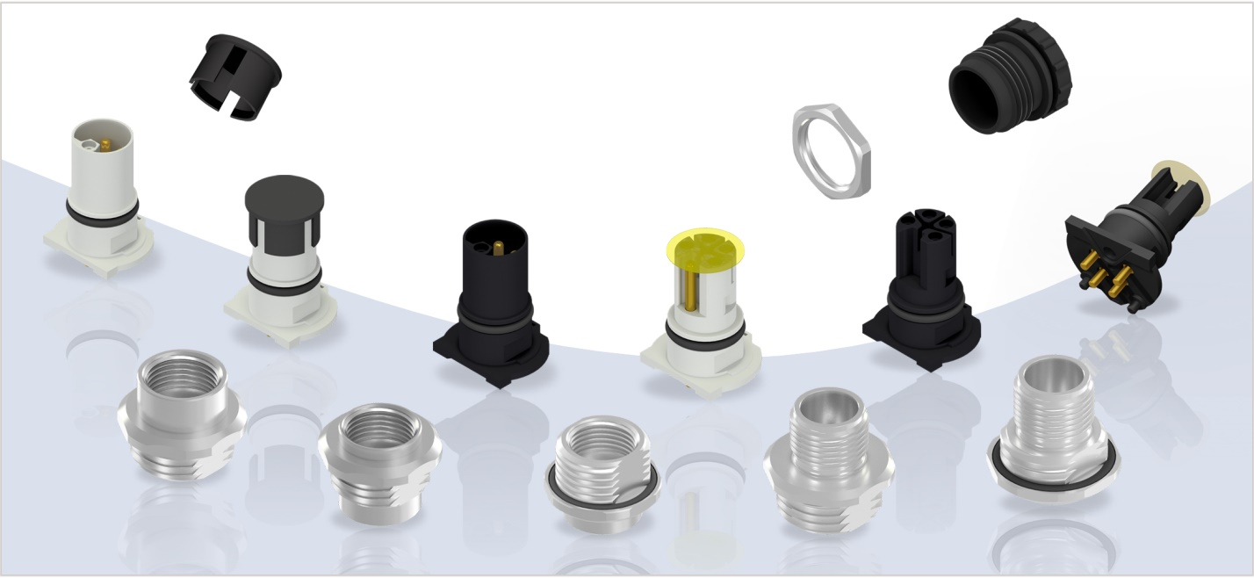
Bildtext: M12x1 Isolierkörper & Flanschgehäuse, axial THR

CONEC hat sein Portfolio der M12-Steckverbinder um L-codierte axiale THR Varianten erweitert und bietet damit eine kompakte leistungsfähige Lösung, um Automatisierungsgeräte mit Energie zu versorgen.
Neben Signalen und Daten, muss auch immer mehr Energie übertragen werden. Die Miniaturisierung in der Automation führt dazu, dass Geräte und Steuerungen in der Feldebene immer kleiner werden.
Hierbei bieten die Kunststoffkörper mit O-Ring den großen Vorteil, vollautomatisiert und im THR- Reflow Lötverfahren verarbeitet zu werden, somit wird die Effizienz in der Gerätefertigung im Elektronikbereich deutlich erhöht und die Fertigungskosten gesenkt. Die neuen Steckverbinder werden grundsätzlich mit einer Ansaugfolie bzw. mit einer Ansaugkappe und auf Wunsch in Tape and Reel Verpackung ausgeliefert. Darüber hinaus sind jetzt auch entsprechende Schutzkappen für die M12 L - kodierten Steckverbinder verfügbar.

Die neuen axialen M12 L-codierten Steckverbinder benötigen im Vergleich zu einem 7/8“-Steckverbinder ca. 50 % weniger Bauraum, aufgrund der hohen Stromtragfähigkeit von bis zu 16 A sind sie in der Lage auch über eine miniaturisierte Schnittstelle die Energieversorgung von Geräten sicher zu stellen.
Dies ist notwendig, da auch die Geräte der elektrischen Antriebstechnik immer kompakter werden. Somit können nun mit dem M12x1 Stecksystem durchgängig Signale, Daten und Power übertragen werden. Die neue M12x1 L-Codierung ist nach IEC 61076-2-111 genormt.
Dies ermöglicht dem Anwender eine wesentliche Platzersparnis und somit eine größere Freiheit bei der Gestaltung seiner Geräteapplikationen und Verkabelung.

Die L-codierten Isolierkörper mit O-Ring sind als Buchsen- und als Stiftausführung je in 4-polig und in
4-polig mit FE erhältlich. Passende Gehäuse sind für die Vorderwand- als auch für die Hinterwand-montage erhältlich, Schlüsselflächen sorgen dabei bei Bedarf für einen Verdrehschutz im Gehäuse.

Die neuen Schutzkappen für die L codierte Ausführung bieten einen optimalen Schutz vor Verschmutzungen im rauen Umfeld und sorgen somit stets für eine betriebsbereite Schnittstelle.

Alle Varianten erfüllen den Schutzgrad IP67 im gesteckten und verschraubten Zustand.

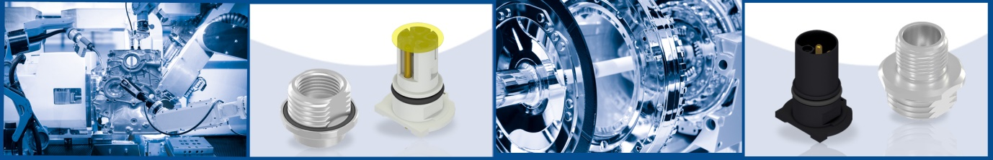

Vorteile:
- Kompakte Bauform
- Entspricht der Norm IEC 61076-2-111
- Hohe Stromübertragung
- Schutzklasse IP67
- RoHS-konform
- Einfache Montage
- Inclusive Ansaugkappe bzw. Ansaugfolie
- Tape and Reel Verpackung auf Anfrage
Anwendungsfelder:
- Antriebstechnik
- Automatisierungstechnik
- Industrielle Schnittstellen
- Montage- und Fertigungslinien
- Prozessautomation
- Servomotoren
- Maschinenbau
- Transportindustrie

Technische Daten:

 | L-Codierung THR
Bemessungsspannung | 63 V
Polzahl | 4 pol. /5 pol.(4 + FE)
Strombelastbarkeit | 16 A / 40 °C
Anschluss | THR reflow
Ausführung | axial
Montageart Flansche | Frontmontage/Hinterwandmontage
Schutzart | IP67 (im gesteckten und verschraubten Zustand)
Umgebungstemperatur | -40 °C bis + 85 °C
Steckzyklen | >= 100

